关于组织开展2024年浙江省大学生科技创新活动计划暨新苗人才计划项目申报的通知

各位老师，同学：
校新苗人才计划项目实施办公室决定开展2024年浙江省大学生新苗人才计划项目预选拔，具体安排如下：
一、工作安排
1.学校发文。
2.学生申报，学院初审。申报时间：2023年12月15日--2024年2月20日。学生可自行确定科技创新项目、科技成果推广项目、创新创业孵化项目赛道，其中创新创业孵化项目申报数一般不低于总申报数的10%。学院经初审，对申报项目进行排序后，最终报送学校数量总数为本科生6组，研究生3组。参加“挑战杯”系列竞赛获奖的项目优先推荐。

3、资格审查。校实施办公室对申报材料进行申报类别审查、申报人员资格审查及格式、内容审查，不符合要求的项目将取消立项资格。

4、学校评审、公示。根据当年省项目办分配的名额，校实施办公室组织专家按学科分组评审排序并公示。

5、省项目办评审，发文。

新苗人才计划实施的完整流程可见下图。

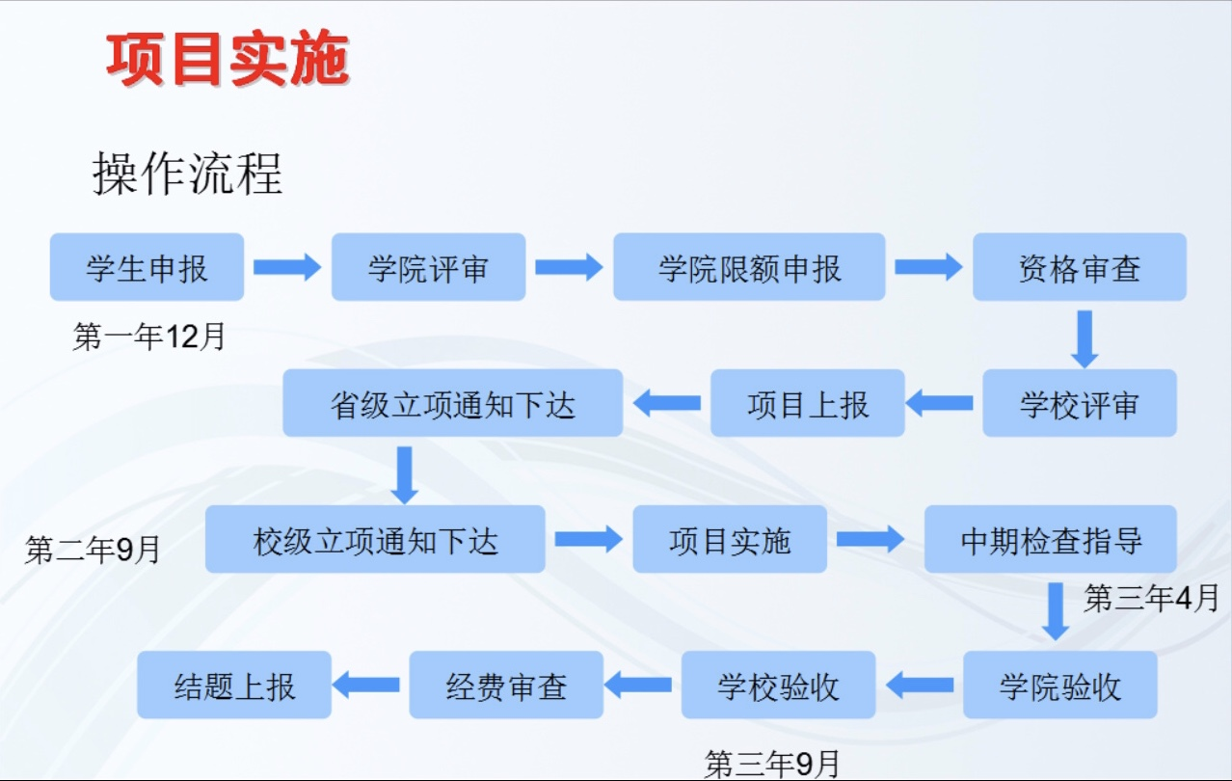

二、项目要求
1、各项目除了在申报书首页标记三大项目类别外（科技创新、科技成果推广、创新创业孵化），另请在项目汇总表中标注好小的分类（机械控制、生命科学、能源化工、信息技术、哲学社科）

2、申报项目必须是学生的原创作品，不得以教师项目充当学生作品申报。如有违反，一经查实，将严肃处理。项目可采取个人或团队形式申报,项目组成员必须是全校全日制在校大学生，其中组队申请的每组人数不超过5人，鼓励专业交叉。

3、每个项目均应有指导教师，由1-3人组成，指导教师须有中级（含）以上职称。

三、申报对象

1、大学生科技创新项目。申报对象为在校本专科生及其团队。旨在培育一批大学生创新研究成果。

2、大学生科技成果推广项目。申报对象为在校本专科生、研究生及其团队。旨在培育一批具有一定应用价值和商业潜力的科技成果推广项目。

3、大学生创新创业孵化项目。申报对象为在校研究生及其团队。旨在搭建大学生创新创业实践的指导、服务、交流平台，为研究生创业提供良好的场地环境、创业指导和培训等相关服务，培育和发现优质的科技经济项目和高素质的创新人才。
4、对于项目申报人的要求。项目申报人为主要负责人，项目负责人原则上不得更换，对研究项目负全责，组织协调项目组全体成员认真执行校实施办公室和学校的管理条例，按期保质保量完成项目研究的各项任务。项目完成时间必须在项目申报人毕业离前。

以下三类学生不能担任2024年度申报人：

1）2023年度新苗项目负责人；
- 未通过结题验收的项目负责人；
- 2024年7月前离校的学生（即现在研三、大四的学生）。

四、注意事项

1、校实施办公室将对项目执行和经费使用情况进行检查，如发现弄虚作假骗取资助和其他经费使用违规现象，一经查实，将撤销项目相关人员入选资格、追回资助经费并取消其今后本计划的申请资格，情节严重者按照学校相关规定予以惩处。

2、批准立项的浙江省大学生科技创新活动计划（新苗人才计划）将获得省项目办经费5000元，学院配套经费5000元，合计10000元（每个项目）。项目实际支出需要与申报书上的预算计划基本一致，设备费、燃料动力费、人员劳务费、专家咨询费不予开支。

3、申报书（附件1）电子版在2024年2月20日前发送至邮箱fanjl@hdu.edu.cn，逾期不予接收。通过学院初审晋级的团队将申报书纸质版于2024年3月4日前送交至1教北328学工办范老师处。

4、项目申报人必须在项目汇总表（下方链接）中提交作品相关信息。（https://f.kdocs.cn/g/GuXq4hfM/）

通信工程学院团委联系人：范金龙 0571-86915152
附件：
1-1、大学生科技创新项目申报书
1-2、大学生科技成果推广项目申报书
1-3、大学生创新创业孵化项目申报书

通信工程学院团委
二〇二三年十二月十五日

